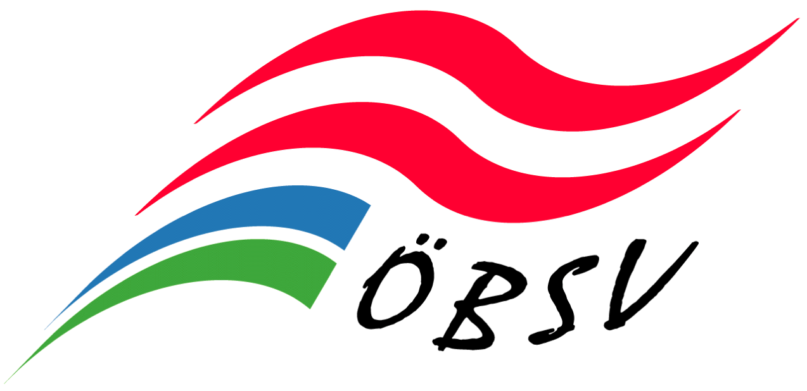
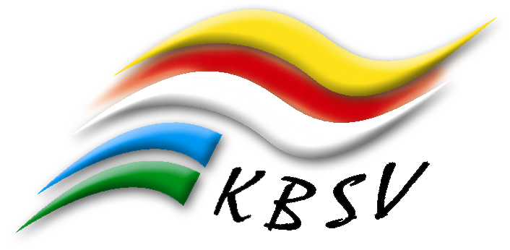

Nennformular
zu der
14. Österreichischen Meisterschaft
im Sportkegeln für mentalbehinderte SportlerInnen
12. November 2016 – ST. Niklas/Kärnten

Mannschaft:
Name der Sportler: | Sportpass Nr.: | Datum letzte  Untersuchung

Einzelstarter:
Name der Sportler: | Sportpass Nr.: | Datum letzte  Untersuchung

Verein: ___________________________________________

Verantwortlicher: __________________________________

Tel & Fax: ________________________________________

E – mail: __________________________________________

Anreise am Vortag O Wunschzeit:___________________
Anreise am Spieltag O

Stempel Landesverband

Datum & Stempel des Landesverbandes
Nennschluss: 31. Oktober 2016
Dr. Peter Kaiser

